Sistemas operacionais

Criação de instância na AWS



Integrante: Christian Miguel

RA: 03231035

Professor: Marcio Santana

1 – Iniciando a instância:

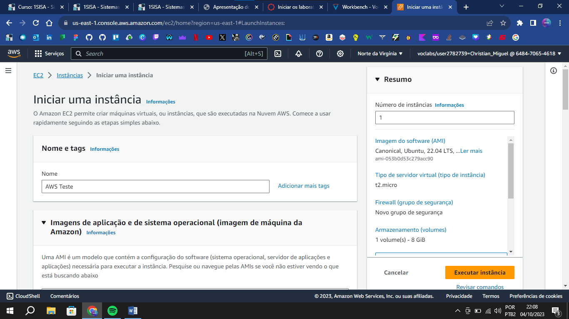

2 – Criando um par de chaves:

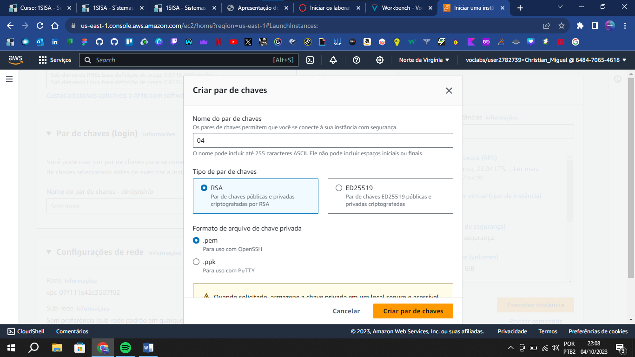

3 – Configurando o tamanho do armazenamento:

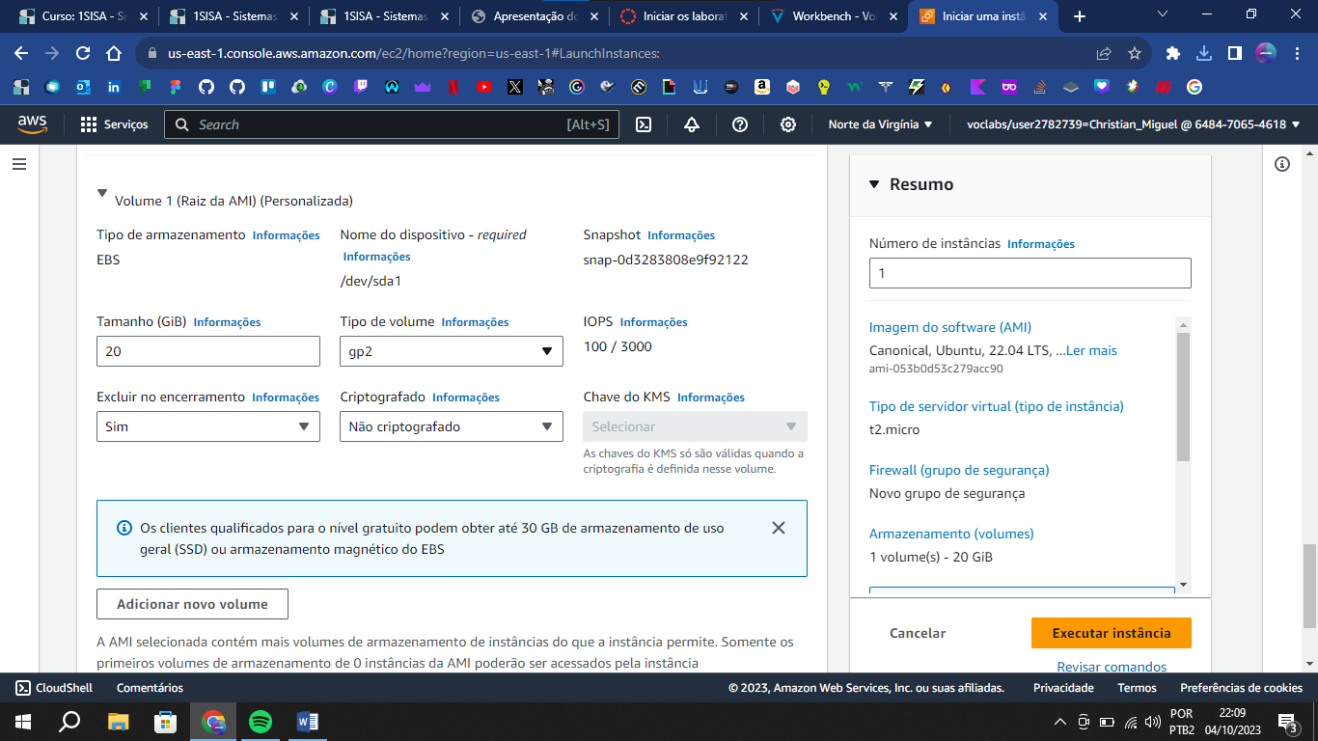

4 – Instância criada:

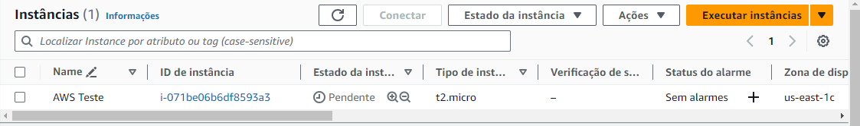

5 – Detalhes da instância:

